Министерство образования Республики Беларусь
Учреждение образования
“Брестский Государственный технический университет”
Кафедра ИИТ

Лабораторная работа №6
По дисциплине “Операционные системы”
Тема: “«Средства межпроцессного взаимодействия»”

Выполнил:
Студент 2 курса
Группы ИИ-23
Макаревич Н. Р.
Проверил:
Чеслов А. В.

Брест 2023
Ход работы:
Ознакомиться с руководством, теоретическими сведениями и лекционным материалом по использованию и функционированию средств взаимодействия. Написать программу, которая порождает дочерний процесс, и общается с ним через средства взаимодействия согласно варианту (табл.А), передавая и получая информацию согласно варианту (табл.Б). Передачу и получение информации каждым из процессов сопровождать выводом на экран информации типа "процесс такой-то передал/получил такую-то информацию".Вариант 3. Написать программу, которая получает со стандартного потока ввода содержимое любого текстового файла и выводит в стандартный поток вывода те строки, в которых больше 3 слов. Протестировать на различных файлах с использованием конвейеров в различных комбинациях вашей программы и команд cat, sort, head, tail.
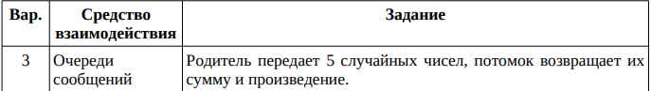

#include <stdlib.h>
#include <errno.h>
#include <stdio.h>
#include <unistd.h>
#include <fcntl.h>
#include <mqueue.h>
#include <time.h>
int main(){
srand(time(NULL));
mqd_t mqID;
mqID = mq_open("/testmQueue1", O_RDWR | O_CREAT | O_EXCL, 0666,NULL);
if (mqID < 0){
if (errno == EEXIST){
mq_unlink("/testmQueue");
mqID = mq_open("/testmQueue1", O_RDWR | O_CREAT, 0666,NULL);
}
else{
perror("open message queue error...");
return -1;
}
}

if (fork() == 0){
struct mq_attr mqAttr;
mq_getattr(mqID, &mqAttr);

int sum = 0;
int prod = 1;
char buf[mqAttr.mq_msgsize];
for (int i = 1; i <= 5; ++i){
if (mq_receive(mqID, buf, mqAttr.mq_msgsize, NULL) < 0){
printf("receive message failed... \n");
perror("error info ");
continue;
}
printf("receive message %d: %s\n",i, buf);
sum += atoi(buf);
prod *= atoi(buf);
}
printf("sum of nums %d\n",sum);
printf("prod of nums %d\n",prod);
exit(0);
}

for (int i = 1; i <= 5; ++i){
int num = (rand() % 100) + 1;
char msg[4];
sprintf(msg, "%d", num);
if (mq_send(mqID, msg, sizeof(msg), i) < 0){
printf("send message %d failed \n", i);
}
printf("send message %d success \n",i);
sleep(1);
}
}
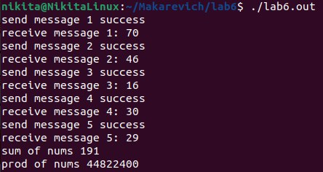

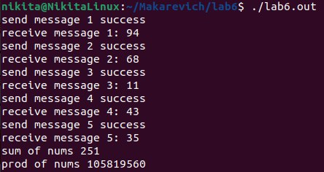

Вывод: Ознакомился с руководством, теоретическими сведениями и лекционным материалом по использованию и функционированию средств взаимодействия. Написал программу, которая порождает дочерний процесс, и общается с ним через средства взаимодействия

